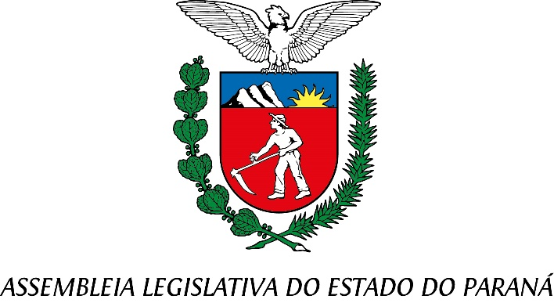

Centro Legislativo Presidente Aníbal Khury

**COMISSÃO DE REDAÇÃO**

**PAUTA DA 35ª REUNIÃO ORDINÁRIA**

**26 DE MAIO DE 2025**

**Item 01 – PROJETO DE LEI Nº 574/2024**

**Autoria do Deputado Do Carmo.**

Concede o Título de Cidadão Honorário do Estado do Paraná ao Senhor Gastão de Souza Mesquita.

Relator: Deputado Delegado Tito Barichello

**Item 02 – PROJETO DE LEI Nº 757/2024**

**Autoria do Tribunal de Justiça.**

Autoriza o Tribunal de Justiça do Estado do Paraná a efetuar a doação do imóvel que especifica ao Município de Engenheiro Beltrão.

Relator: Deputado Delegado Tito Barichello

**Item 03 – PROJETO DE LEI Nº 50/2025**

**Autoria das Deputadas Cristina Silvestri, Mabel Canto, Marli Paulino e Maria Victoria e dos Deputados Batatinha, Delegado Jacovós, Tercilio Turini, Delegado Tito Barichello, Jairo Tamura, Luiz Claudio Romanelli, Gilberto Ribeiro, Ney Leprevost, Dr. Leônidas, Mauro Moraes, Luis Corti, Marcelo Rangel, Bazana, Cobra Repórter e Goura.**

Institui o Dia Estadual da Música e Viola Caipira a ser celebrado anualmente em 13 de julho.

Relator: Deputado Delegado Tito Barichello

**Item 04 – PROJETO DE LEI Nº 84/2025**

**Autoria da Deputada Ana Júlia.**

Concede o Título de Utilidade Pública à Associação de Assistência aos Dependentes Químicos e suas Famílias - Instituto O Pai Me Adotou, com sede no Município de Matinhos.

Relator: Deputado Delegado Tito Barichello